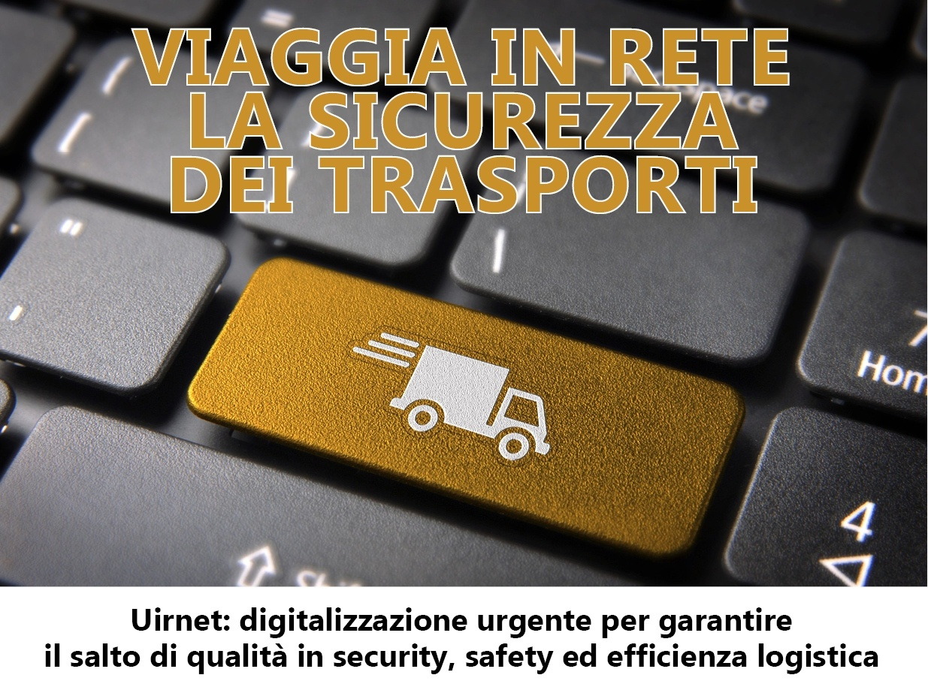

COMUNICATO STAMPA

Il sottosegretario ai Trasporti lancia il progetto security per le grandi città
Vicari: “Un reticolo e varchi digitali per proteggere
Milano e Roma da terrorismo e merci a rischio”
Con la piattaforma Uirnet recupero di mezzo punto del Pil e 100.000 posti di lavoro

Città italiane a rischio? Secondo l’analisi di Uirnet, la società del ministero dei Trasporti che ha costruito la prima piattaforma logistica digitale italiana, la risposta è affermativa, ma esiste un sistema per abbattere drasticamente i pericoli sia relativi al terrorismo (che potrebbe trovare in camion e furgoni facili strumenti di azione nei centri urbani) sia al transito di mezzi contenenti merci pericolose nelle zone più sensibili. Ma per Milano e per Roma una soluzione informatica potrebbe essere già disponibile in tempi brevi.
Lo ha rivelato oggi a Roma, durante il convegno su safety e security il sottosegretario ai Trasporti, Simona Vicari, che ha presentato in anteprima una proposta di intervento immediato sia nel campo della security che in quello della safety “al servizio” delle grandi città italiane. Il progetto che è reso possibile dal sistema operativo della piattaforma logistica digitale italiana, per l’appunto frutto del lavoro di Uirnet, prevede la messa a punto di un vero e proprio “recinto informatico”, una mappatura del centro delle grandi città italiane coincidente in gran parte dei casi con le cosiddette aree ZTL o con le isole urbane.
Attraverso una gestione interamente digitale che esclude quindi l’utilizzo di varchi “fisici” e controlli inevitabilmente destinati a rallentare il traffico. “Uirnet - ha affermato Simona Vicari - si candida a realizzare in tempi stretti un sistema di riconoscimento automatico che autorizza e valida l’ingresso dei mezzi precedentemente verificati sia in funzione anti-terrorismo e di trasporto di merci pericolose e/o inquinanti, segnalando in tempo reale alle forze di polizia l’ingresso nelle zone protette di mezzi non autorizzati. Città pilota dovrebbero essere Milano, che ha già compiuto i primi passi in questa direzione, e in tempi brevi, Roma, ma l’obiettivo è di estendere questo progetto a tutte le maggiori città del Paese”.
Il convegno “Viaggia in rete la sicurezza dei trasporti”, voluto e organizzato da Uirnet, ha evidenziato la fragilità e la vulnerabilità delle differenti modalità di trasporto e non solo in Italia. Fragilità determinata da un lato dal rischio terrorismo, dall’altro dall’incremento delle merci pericolose.
L’Italia che ha investito sulla prima piattaforma logistica digitale, per appunto, quella progettata e realizzata da Uirnet, ( e che potrebbe “commercializzarla” - ha affermato il sottosegretario - ad altri paesi extra-comunitari) è chiamata ora a definire l’ultimo passo per la piena operatività della piattaforma stessa nella quale un raggruppamento capeggiato da HPE (Hewlett Packard Enterprise presente al convegno con direttore commerciale Italia, Lorenzo Greco) è pronta a investire circa 70 milioni a fronte di un investimento pubblico di 20 milioni che dovrebbe essere deciso entro fine anno.
Nel corso del convegno che ha evidenziato le problematiche di sicurezza di infrastrutture, trasporti su gomma, ferrovie, porti e interporti è emersa con forza la necessità di una piattaforma unica che - secondo quanto confermato dal presidente e amministratore di Uirnet, Rodolfo De Dominicis - è in grado (una volta a regime con ricadute specialmente nella razionalizzazione e nell’ottimizzazione dei flussi di trasporto merci su gomma, ferrovia e da e per i porti e gli interporti in Italia), di consentire al Paese di recuperare con una logistica efficiente almeno mezzo punto di Pil, 24 miliardi di gettito fiscale e generare una occupazione qualitativa nel settore logistico per 50/100.000 addetti in più. Su security e safety De Dominicis ha lanciato l’idea di un modulo operativo ad hoc per affrontare queste tematiche e realizzare il progetto.
Roma, 19 ottobre 2016

Per ulteriori informazioni
Star Comunicazione in movimento
Barbara Gazzale
3484144780.

